Falkenberg, 13.03.2023

Der digitale Kurs stimmt: Focus Money und Deutschlandtest zeichnet Haas Group mit dem Siegel „Digital-Champions 2023“ aus
Das Holzfertigbau-Unternehmen Haas hat im Rahmen einer bundesweiten Studie zu den Themen Digitalisierung, Technologie und Innovation im Fertigbausegment teilgenommen und konnte nach hervorragender Bewertung das Deutschlandtest-Siegel „Digital-Champions 2023“ entgegennehmen. Das neue Siegel folgt auf eine Reihe von Auszeichnungen, wie den “Digital Champion Award”, den Haas 2021 von der Bundesregierung, WirtschaftsWoche und der Telekom verliehen bekommen hat.
Mit Customer Centricity, Usability und einer agilen und skalierbaren IT-Infrastruktur hat die Haas Gruppe es erneut geschafft, sich wettbewerbs- und zukunftsfähig zu zeigen. Durch eine groß angelegte Studie des Instituts für Management- und Wirtschaftsforschung, die im Auftrag von Deutschlandtest, FOCUS-Money und dem Weltwirtschaftsinstitut (HWWI) durchgeführt wurde, konnte Haas punkten und darf nun für 12 Monate das Qualitätssiegel “Digital-Champions 2023” führen. In die Analyse der Gesamtperformance aus Digitalisierung, Innovation und Technologie spielte nicht nur der Umfang (= Dimension) der Aktivitäten eine Rolle – 1/3 der Punkte wurden für die Leistungsfähigkeit (= Performance) ausgesprochen.
Haas Road Map für digitale Strategie ist dynamisch
Digitale Transformation erfordert eine klare Vision und Führung durch das Top-Management, damit es erfolgreich umgesetzt werden kann. Aus diesem Grund hat das Holzfertigbauunternehmen Haas eine Digitalisierungsstrategie für die nächsten 3 Jahre in einer Road Map aufgezeichnet. Xaver Haas, (geschäftsführender Gesellschafter), Markus Grubwinkler (Head of IT), Christoph Marquardt (Lean Manager) und Martin Stummer (Technischer Leiter für den Bereich Hausbau) bilden den Kern des Führungsstabes und Arbeitskreises “Haas Digital”, die mit Ihrer Erfahrung und dem Anspruch die Marke Haas stetig zu verbessern, das Digital-Programm der Haas Gruppe standortübergreifend definieren.
“Anhand einer Prozesskette, der Road Map, werden mehrere Digitalisierungsprojekte dargestellt und als Meilensteine markiert. Es soll ständig nachweisbar sein, inwieweit das geplante umsetzbar ist und wo noch Anpassungen vorgenommen werden müssen”, erklärt Xaver Haas, dem neben der strategischen Relevanz durch Technologieinvestitionen auch die Implementierung und das “Leben der Prozesse” im Unternehmen sehr wichtig sind.
Erfolgsfaktor im Change-Management = Digitales Prozess- und Projektmanagement
Alle digitalen Strippen laufen bei CIO Markus Grubwinkler zusammen, der als Leiter der IT-Abteilung bei der Haas Group den Weg managed und ergänzt: „Der jeweilige Projektleiter reportet seine aktuell laufenden Projekte und gibt Feedback, was gerade für das Projekt gebraucht wird, um im Plan zu bleiben. So können unmittelbar Themen ergänzt werden, um flexibel auf die Marktlage oder die Bedürfnisse bzw. die Rückmeldung unserer Kunden zu reagieren. Dabei werden die übergeordneten Ziele stets im Blick behalten. Die Road-Map ist nach hinten offen und dynamisch und erlaubt bzw. verlangt nach stetigen Verfeinerungen.”
Cloudbasierte Plattformnutzung in der Haas Unternehmensgruppe 70 %
Grubwinkler führt weiter aus: “Bei Haas läuft die interne Organisation und die Prozesse digital. Wir verwenden bereits cloudbasierte Dienste, wie etwa Microsoft Office 365, sodass man auf Änderungen und Anpassungen intern schnell reagieren kann.” Haas legt großen Wert auf die IT-Sicherheit und Datenschutz. Meistens ergeben sich Sicherheitslücken jedoch häufig zusätzlich durch unbedachtes, menschliches Verhalten. In Verbindung mit obligatorischen Online-Schulungen zur Datensicherheit an der Haas Akademie, findet eine Sensibilisierung der Mitarbeiter statt, um das Bewusstsein dafür aktiv zu stärken.

Künftige Investition für digitale Transformation der Haas Group zugesagt
Die Auszeichnung ermutigt das Unternehmen den digitalen Wandel mit Enthusiasmus und Pioniergeist weiterzuverfolgen und fühlt sich bestätigt, dass die digitale Strategie aufgeht. “Wir werden bei Haas weiter in digitale Lösungen investieren, um flexibler auf Bedürfnisse der Kunden und auf Veränderungen der Märkte reagieren zu können. Um auch als attraktiver Arbeitgeber gewählt zu werden, werden Investitionen in eine digitale Arbeitswelt von morgen arbeitnehmerseitig vorausgesetzt.”, erklärt Xaver Haas.
Digitale Meilensteine der Marke Haas für die Holzfertigbaubranche
Der Projektnavigator - ein etabliertes Haas Online-Format - bildet digital die gesamte Dokumentation jedes Bauvorhabens im Hause Haas ab. Nicht nur Baufamilien, auch Unternehmerinnen und Unternehmer, sowie Privatinvestoren oder Landwirte können von der Planung, über die Fertigungstermine bis zur Fertigstellung, digital ihr Projekt organisieren. In der Pipeline steht hier ergänzend die Haas-App, die das “Baumanagement für die Hosentasche” bereitstellt und den Go-Live für Sommer 2023 erwartet.
Besonders mit dem Haas-3D-Tool, dem Haus-Konfigurator, nimmt die Haas Fertigbau GmbH im digitalen Kundenerlebnis eine Vorreiterrolle ein. “Jede Baufamilie ist einzigartig. Daher bietet der Haas Haus-Konfigurator die Möglichkeit, sein individuelles Traumhaus selbst zu gestalten.”, erklärt Projektleiter Christoph Marquardt. Viele intuitive Funktionen ermöglichen die Visualisierung des Wunschhauses schon vorab.

Kombiniert mit dem hauseigenen Podcast „Aus einem Holz geschnitzt“ für eine moderne, virtuelle Platzierung aktueller Themen rund um die Fertighauswelt, bekommt das digitale Kundenerlebnis eine ganz neue Form. Dennoch ist auch ein Besuch am Stammsitz oder in unseren Musterhausstandorten immer noch herzlich willkommen.

Das Unternehmen
Haas Fertigbau ist ein führendes Holzfertigbauunternehmen in Europa. Mit den drei angestammten Geschäftsfeldern Hausbau, Gewerbe- und Industriebau, Landwirtschaftsbau, sowie den Wachstumsfeldern Holzbausysteme und Wohnbau ist für 2023 eine Gesamtleistung von rund 250 Mio. EUR geplant.
Haas steht für Kompetenz, Nachhaltigkeit und Kundennähe. Dem Anspruch „maximale Kundenorientierung“ folgend, bearbeitet Haas die wichtigsten Märkte des modernen Holzfertigbaus mit jeweils spezialisierten Geschäftseinheiten. Mit insgesamt über 30 Musterhäusern und Vertriebsbüros, sowie regionalen Stützpunktteams in Deutschland, Österreich, Tschechien und Italien.

Zeichen: 6337 (mit Leerzeichen)

Ihre Ansprechpartnerin

Lena-Maria Bredl
Leiterin Marketing & Kommunikation
Haas Fertigbau GmbH
Industriestraße 8
84326 Falkenberg
Telefon +49 8727 18-966
Mobil +49 1603852268
presse@haas-fertigbau.de

Text und ggf. Bilder stellen wir Ihnen für redaktionelle Zwecke zur freien Verfügung.

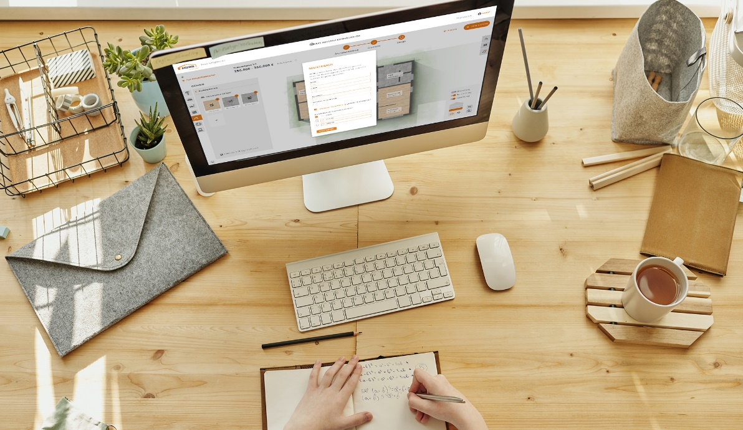
Bild zeigt Registrierungsmaske zum Haas-Haus-Konfigurator © Haas Fertigbau GmbH

Bild zeigt konfiguriertes Hausprojekt im Haas-Haus-Konfigurator © Haas Fertigbau GmbH

Bild zeigt Startseite des Projektnavigators © Haas Fertigbau GmbH

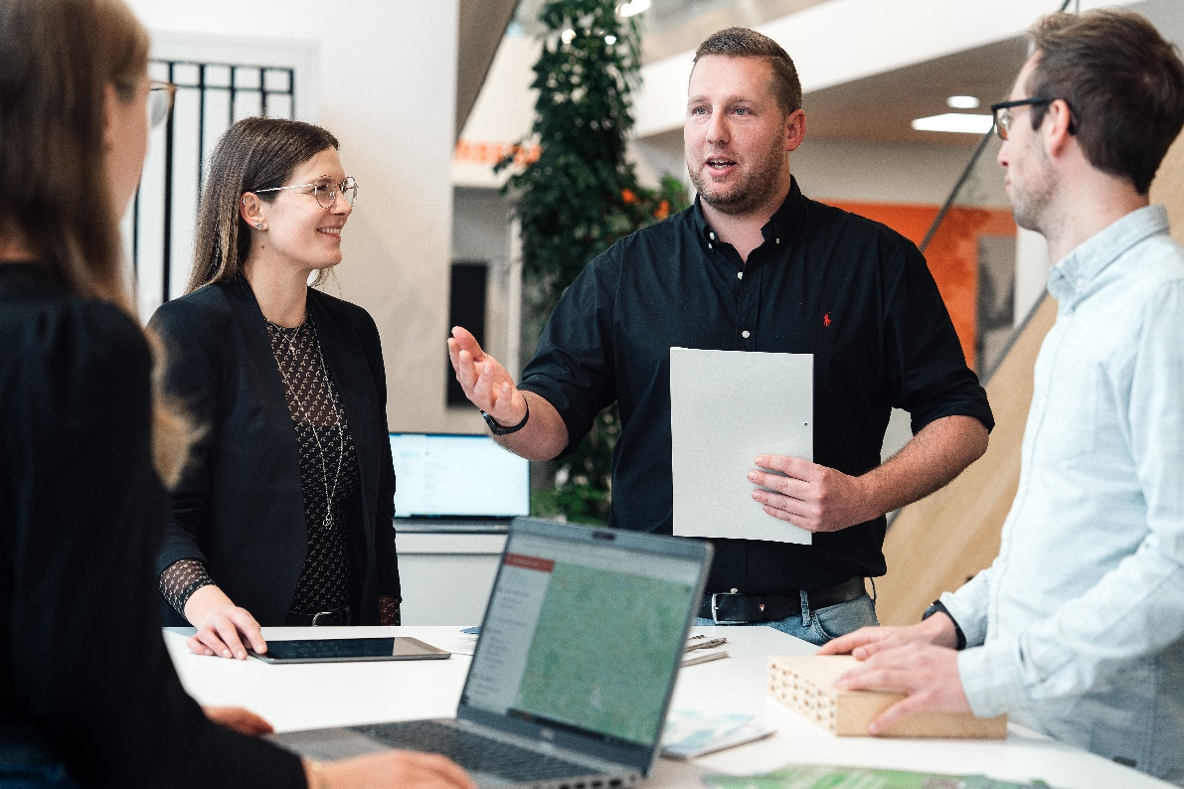
Bild zeigt Mitarbeiter des operativen Digi-Teams © Haas Fertigbau GmbH

Bild zeigt Mitarbeiter der Haas IT im Serverraum © Haas Fertigbau GmbH

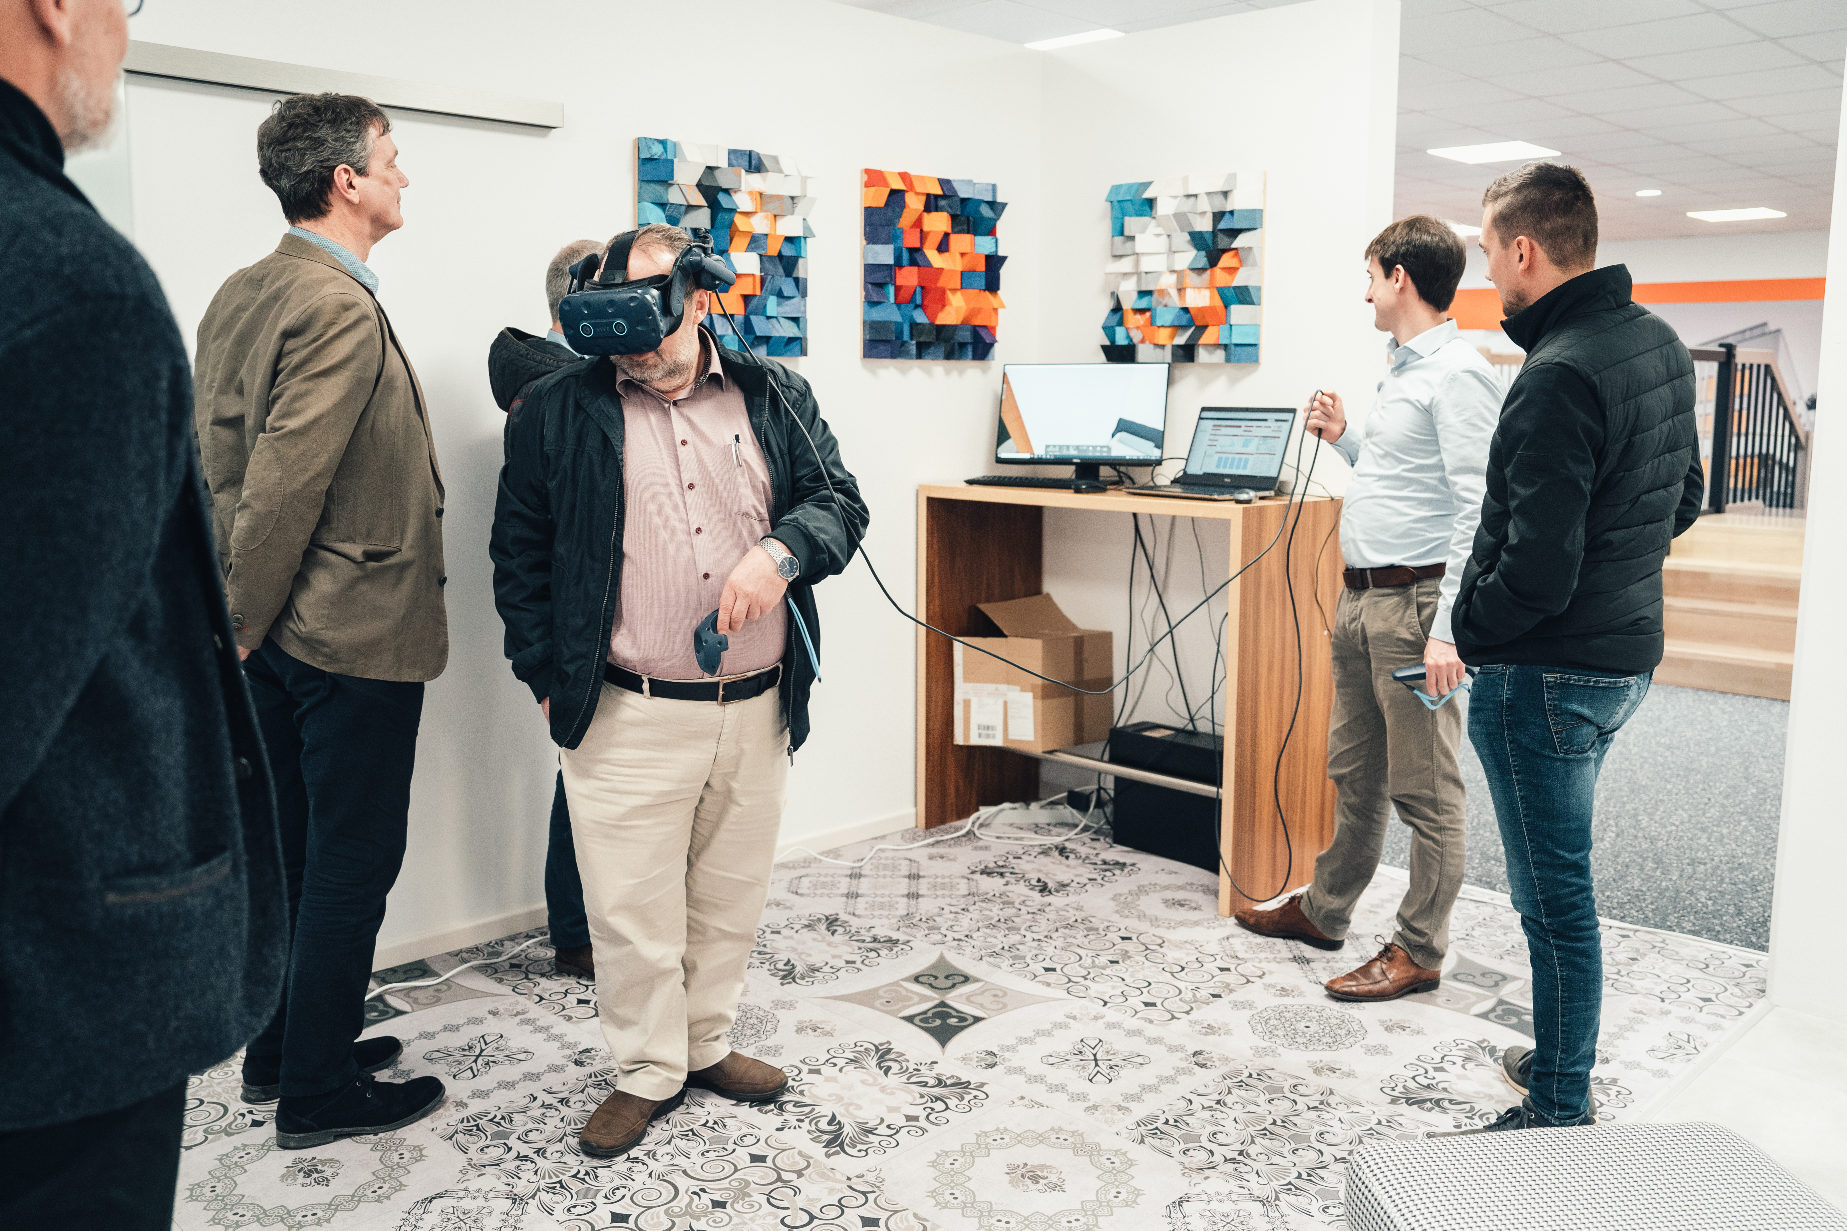
Bild zeigt Teil der Vertriebsmannschaft bei der Vorstellung des Haas Haus-Konfigurators mit VR-Brille © Haas Fertigbau GmbH

